Argomenti della lezione:
- Onde stazionarie
- Coefficiente d’assorbimento
- Propagazione del suono in ambiente esterni
- Sorgenti puntiformi
- Sorgenti lineari
- Esercizi

Esempio di onde stazionarie:
Un esempio molto semplificativo, ma pure intuitivo, del problema che ci accingiamo a studiare, potrebbe essere la propagazione di onde della stessa ampiezza e frequenza che si muovono su una corda in versi opposti. La figura 1 fornisce un’indicazione grafica di come costruire la risultante sommando le onde componenti.
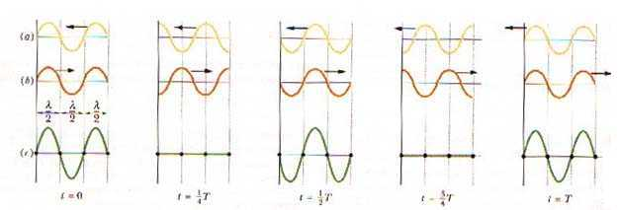
Figura 1

La sovrapposizione mostra una caratteristica peculiare : ci sono dei punti lungo la corda, chiamati nodi, nei quali lo spostamento risulta sempre nullo. I punti (alternati ai nodi) nei quali lo spostamento è massimo si chiamano antinodi. Analizzando le due onde stazionarie dal punto di vista matematico (nel caso bidimensionale) si può scrivere

$y_{1}(x,τ)=y_{\text{max}}\text{sin}(\text{kx}−wτ)$ (1) $y_{2}(x,τ)=y_{\text{max}}\text{sin}(\text{kx}+wτ)$ (2)

la risultante può quindi essere scritta, utilizzando relazioni trigonometriche:

$y(x,τ)=[2y_{\text{max}}\text{sin}(\text{kx})]\text{cos}(\text{ωτ})$ (3)

La formula (3) è l’equazione di un’onda stazionaria, essa non rappresenta un’onda che si propaga; si osservi che una particella in una certa posizione x compie nel tempo un moto armonico semplice e che tutte le particelle vibrano con la stessa frequenza angolare ω. In un’onda che si propaga, ogni particella della corda vibra con la stessa ampiezza. Invece in un’onda stazionaria l’ampiezza di vibrazione non è la stessa per tutte le particelle, ma varia con la posizione x.
E’ chiaro che lungo la corda non c’è trasporto di energia né in un verso, né nell’altro; infatti attraverso i nodi (che sono punti costantemente fermi) non si può avere propagazione d’energia. Quindi anche l’energia rimane stazionaria nella corda, sebbene si trasformi continuamente da energia cinetica vibrazionale a energia potenziale elastica e viceversa.
Un modo semplice per ottenere un’onda stazionaria è quello di sovrapporre un’onda che si propaga su una corda con la sua onda riflessa che si propaga nel verso opposto. Nella figura 2 è rappresentata la riflessione di un impulso all’estremità di una corda tesa libera di muoversi trasversalmente

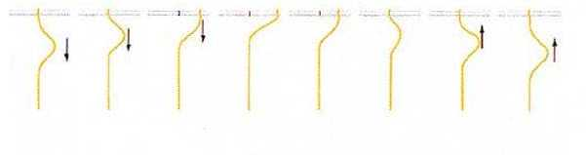Figura 2

Quando l’impulso giunge all’estremità, a cui è attaccato un anellino libero di muoversi, esercita una forza sull’elemento di corda che viene accelerato e portato fuori dalla condizione di equilibrio. Ne consegue un impulso che si propaga sulla corda con verso opposto di quello incidente; ovviamente l’estremità libera subirà il massimo spostamento delle particelle della corda, per questo si deve avere in esso interferenza costruttiva tra treno d’onda incidente e riflesso. Per questo si può dire che un’onda trasversale viene riflessa a una estremità libera senza cambiamento di fase.
Finora si è supposto che l’onda si rifletta senza diminuzione d’intensità, nella realtà si trova sempre che alla frontiere di due mezzi, un’onda è parzialmente riflessa e parzialmente trasmessa, per questo l’ampiezza di quella riflessa è sempre minore di quella incidente, mentre la frequenza rimane invariata.

Coefficiente d’assorbimento:
Consideriamo ora cosa succede quando un treno d’onde sonore raggiunge l’estremità di un tubo e si propaga all’indietro con verso opposto a quella incidente. Le onde saranno riflesse all’estremità del tubo che si comporterà come un antinodo o ventre di pressione. La sovrapposizione dell’onda incidente con quella riflessa provoca una configurazione di onde stazionarie come nella caso appena visto della corda, solo che in questo caso i nodi e i ventri saranno piani e non punti.
In condizioni normali un’onda piana si propaga nel mezzo (ad esempio nell’aria) indefinitamente fino ad esaurire la sua energia, se non incontra ostacoli durante il suo tragitto.
Si considera un sistema costituito da un tubo di lunghezza L e chiuso da un’estremità con un tappo costituito da un materiale con particolari caratteristiche meccaniche che sono diverse da quelle dell’aria.

Figura 3
L’impedenza del materiale si suppone essere Z_{m} (reale) ed è tale che la velocità u in quel punto è nulla.
Analizzando più in dettaglio il fenomeno si ha che quando il treno d’onde iniziale viene a contatto con un materiale con caratteristiche meccaniche (principalmente impedenza) diverse dal mezzo di propagazione (nel caso di prima il materiale con impedenza Z_{m} che è diversa da quella Z_{a} dell’aria) si suddivide in due parti: una parte delle onde è riflessa dal materiale e torna indietro, l’altra parte è assorbita dal materiale stesso.

In termini di intensità si definiscono tre indici:
- Intensità Incidente (I_{i}) : è l’intensità che ha l’onda appena prima di entrare in contatto con il materiale;
- Intensità Assorbita (I_{a}) : è l’intensità della parte d’onda assorbita;
- Intensità Riflessa (I_{r}) : è l’intensità della parte d’onda riflessa;

Figura 4

Esprimendo quanto detto in formule:

$I_{i}=I_{a}+I_{r}$ (4)

dividendo la precedente per I_{i} si ha
$\frac{I_{i}}{I_{i}}=1=\frac{I_{a}}{I_{i}}+\frac{I_{r}}{I_{i}}$ (5)

dove si individuano due nuovi valori:
- Coefficiente d’Assorbimento: $\frac{I_{a}}{I_{i}}$ = a
- Coefficiente di Riflessione: $\frac{I_{r}}{I_{i}}$ = r

e la loro somma da 1; in particolare si possono vedere così:

$a=1−r$ (6)

In realtà oltre all’indice di assorbimento del materiale è necessario considerare l’indice di trasmissione (I_{t}) del suono ad un ambiente adiacente e a contatto con il materiale stesso.

Figura 5
Esprimendo questi concetti più formalmente si ottiene:

$I_{i}=I_{a}+I_{r}+I_{t}$ (7)
dividendo la precedente per I_{i} si ha

$\frac{I_{i}}{I_{i}}=1=\frac{I_{a}}{I_{i}}+\frac{I_{r}}{I_{i}}+\frac{I_{t}}{I_{i}}$ (8)

dove si individua un nuovo valore:
- Coefficiente di Trasmissione: $\frac{I_{t}}{I_{i}}$ = t
la somma dei tre coefficienti finora individuati da sempre 1.
Usando i nuovi valori trovati a, r e t si può esprimere la (7) così:

$a=1−r−t$ (9)

in particolare ora si è in grado di individuare il Coefficiente di Assorbimento Acustico Apparente (α), che è il principale strumento per valutare la capacità di assorbimento acustico di un materiale; il suo valore è:

$α=a+t=1−r$ (10)

Come si vede dalla definizione di Coefficiente Apparente, per valutare la capacità di assorbimento di un materiale non importa la quantità di suono assorbito o trasmesso ad un ambiente esterno collegato, ma la quantità di onde riflesse; è anche per questo che tale coefficiente è detto di assorbimento apparente, in realtà infatti considera solo le onde riflesse e la condizione migliore si ha quando tutto il suono è assorbito dal materiale.
Il caso migliore ed ideale si ha quando r = 0 e quindi α = 1, in questo caso si parla di materiali perfettamente fonoassorbenti, nel caso (α = 0 e r = 1) si parla invece di materiali perfettamente riflettenti.
Facendo un esempio pratico, considerando la diffusione del suono in una stanza chiusa con delle finestre, il migliore materiale assorbente acusticamente sono le finestre aperte; infatti l’aria è il materiale con minor coefficiente di riflessione acustica essendo la sua densità e consistenza molto piccola (ovvero offrendo un impedenza molto piccola).
Altri buoni materiali che offrono alto assorbimento delle onde sonore sono i materiali espansi a celle aperte come il poliuretano espanso, lana di roccia, velluto, ecc. o in generale i materiali detti fonoassorbenti (con valori di α prossimi a 1). La caratteristica comune di questi materiali è che si lasciano attraversare dall’aria opponendo però molta resistenza, il che equivale a presentare un’alta impedenza per le onde sonore. Il principio con cui funzionano tali materiali fonoassorbenti è quello di incanalare le onde sonore in tanti cunicoli di piccolissime dimensioni smorzando le onde sonore per effetto del loro attrito contro le pareti di tali cunicoli.

Calcolo del coefficiente d’assorbimento:
Ora studieremo nel particolare il modo di calcolare il coefficiente d’assorbimento in un tubo di lunghezza L, dove l’origine del sistema di riferimento è stata messa in corrispondenza della chiusura del tubo:
Figura 6

Stabiliamo le condizioni al contorno:
- L’impedenza del tappo che chiude il tubo è z_{loc}=p/u
- La velocità imposta dal pistone mobile all’inizio del tubo in x=-L:
$u=u_{\text{max}}\text{cos}(\text{ωτ})$ (11)
Possiamo ora scrivere il potenziale della velocità delle particelle del mezzo:
$φ=φ_{+}e^{i(\text{ωτ}−\text{kx})}+φ_{−}e^{i(\text{ωτ}+\text{kx})}$ (12)
dove φ₊ è il massimo potenziale dell’onda incidente φ₋ è il massimo potenziale dell’onda riflessa; dal otenziale possiamo ricavare l’espressione della velocità u:
$u=\frac{∂φ}{∂x}$ (13)
$u=−{\text{ike}}^{i\text{ωτ}}\left[φ_{+}e^{−\text{ikx}}−φ_{−}e^{\text{ikx}}\right]$ (14)

e la pressione p grazie alla relazione:

$u=−ρ_{0}\frac{∂φ}{∂τ}$ (15)
$p=−ρ_{0}ω{\text{ke}}^{i\text{ωτ}}\left[φ_{+}e^{−\text{ikx}}+φ_{−}e^{\text{ikx}}\right]$ (16)

Per porre la condizione al contorno devo calcolare l’impedenza z:
$z=\frac{p}{u}$ (17)
$z=ρ_{0}\frac{ω}{k}\frac{φ_{+}e^{−\text{ikx}}+φ_{−}e^{\text{ikx}}}{φ_{+}e^{−\text{ikx}}−φ_{−}e^{\text{ikx}}}$ (18)
E’ possibile riscrivere l’espressoine della pressione in questo modo:
$p=e^{i\text{ωτ}}[p_{+}e^{−\text{ikx}}+p_{−}e^{\text{ikx}}]$ (19)
dove
$p_{+}=ρ_{0}i{\text{ωφ}}_{+}$ e $p_{−}=ρ_{0}i{\text{ωφ}}_{−}$ (20)
attraverso la stessa sempilificazione (20) posso riscriverre la velocità:
$u=−\frac{1}{{iρ}_{0}ω}e^{i\text{ωτ}}[p_{+}e^{−\text{ikx}}−p_{−}e^{\text{ikx}}]$ (21)
a questo punto possiamo scirvere z utilizzando le (17), (19), (21):
$z=ρ_{0}c\frac{p_{+}e^{−\text{ikx}}+p_{−}e^{\text{ikx}}}{p_{+}e^{−\text{ikx}}−p_{−}e^{\text{ikx}}}$ (22)
ricordando che $c=\frac{ω}{k}$.
Aplicando la condizione al contorno si può scrivere (22) :
$z_{\text{loc}}=z(x=0)=ρ_{0}c\frac{p_{+}+p_{−}}{p_{+}−p_{−}}$ (23)
A questo punto definendo il rapporto di riflessone CRF come:
$\text{CRF}=\frac{p_{−}}{p_{+}}$ (24)
possiamo calcolare il coefficiente d’assorbimento α
$α=1−r=1−\frac{\frac{1}{2}p_{−^{2}}ρ_{0}c}{\frac{1}{2}p_{+^{2}}ρ_{0}c}$ o anche $α=1−(\text{CRF})^{2}$ (25)
Utilizzando la (24) ruscricviamo (23)
$z_{\text{loc}}=ρ_{0}c\frac{1+\text{CRF}}{1−\text{CRF}}$ (26)

Dunque se da (26) si calcola CRF
$\text{CRF}=\frac{z_{\text{loc}}−ρ_{0}c}{z_{\text{loc}}+ρ_{0}c}$ (27)
posso dare l’espressione per calcolare α derivante dalla (25):
$α=1−\frac{z_{\text{loc}}−ρ_{0}c}{z_{\text{loc}}+ρ_{0}c}$ (28)

Possiamo ora sperimentalmente fare una lettura della pressione, attraverso un microfono posto all’interno del tubo.
Osservando il grafico 1, bisogna ricordarsi che il microfono non può distinguere l’onda incidente da quella riflessa, e quindi P sarà la somma delle due onde.

Grafico 1

Pertanto possiamo definire il massimo e il minimo della pressione misurata dal microfono come:
$p_{\text{max}}=p_{+}+p_{−}$ $p_{\text{min}}=p_{+}−p_{−}$ (29)
Usando un solo microfono, come si è visto, si misura solo il modulo della pressione; per riuscire ad ottenere anche la fase dell’onda occorre misurare la distanza d tra un massimo o un minimo della pressione, e dove il tubo è chiuso, ed infine imponendo la relazione:
$\text{cos}(2\text{kd}−ϕ)=−1$ (30)
Dove il –1 indica che le due onde sono in controfase.
$\left|z_{\text{loc}}\right|=ρ_{0}c\frac{p_{\text{max}}}{p_{\text{min}}}$ $ϕ=−π+2\text{kd}$ (31)
$z_{\text{loc}}=\left|z_{\text{loc}}\right|e^{iϕ}$ (32)
Infine si nota che p_{min} non è nullo in quanto l’onda riflessa ha intensità minore di quella incidente.
Se ora si vuole ripetere l’esperienza ma usando due microfoni fissi, distanti d, all’interno del tubo, posso compiere le stesse operazioni di prima senza spostare continuamente il microfono per trovare i massimi e i minimi.
Dai due microfoni leggo le due pressioni p₁ e p₂, e da esse posso ricavare:
$p_{\text{media}}=\frac{p_{1}+p_{2}}{2}$ (33)
$u=\frac{1}{ρ_{0}}\int{}\frac{p_{1}+p_{2}}{2}dτ$ (34)
Avendo la pressione media p_{media} la velocità u, posso ricavare l’intensità I e la densità d’energia D
$I=\overline{\text{pu}}=\frac{1}{T}\int_{0}^{T}{\text{pudt}}$ (35)
$D=\frac{1}{2}[ρ_{0}u_{\text{RMS}}^{2}+\frac{p_{\text{RMS}}^{2}}{ρ_{0}c^{2}}]$ (36)
Sappiamo che per l’intensità misurata all’interno del tubo vale sempre I≤Dc, e che il simbolo d’uguaglianza vale solo per onde piane progressive senza onda riflessa, ossia quando α=1.
Se per esempio α=0.7 ,con I=100 allora
$I=\left|I_{\text{inc}}\right|−\left|I_{\text{rif}}\right|=\text{100}−\text{30}=\text{70}$ e $D=\left|D_{\text{inc}}\right|+\left|D_{\text{rif}}\right|$
Le due onde interne al tubo, prese separatamente sono onde piane progressive per le quali vale la relazione I=Dc. Mettendo in sistema la (37)
$D=\frac{I_{\text{inc}}}{c}+\frac{I_{\text{rif}}}{c}$ $I=I_{\text{inc}}+I_{\text{rif}}$ (37)
ottengo il risultati
$I_{\text{inc}}=\frac{\text{cD}+I}{2}$ $I_{\text{rif}}=\frac{\text{cD}−I}{2}$ (38)
Utilizzando la (38) posso riscrivere la (10)
$α=1−\frac{I_{\text{rif}}}{I_{\text{inc}}}=1−\frac{\text{cD}−I}{\text{cD}+I}$ (39)
Utilizzando i due microfoni, posso misurare in tutte le bande in ottave o terzi d’ottava.
In generale il grado di assorbimento varia in funzione della frequenza (f) e dello spessore del materiale (confrontando lo stesso materiale a diversi spessori).

Graficamente:

Grafico 2

La capacità fonoassorbente di un materiale quindi non è costante a tutte le frequenze e per essere apprezzabile deve essere dell’ordine della lunghezza delle onde sonore che deve smorzare. Inoltre ci sono comportamenti limite: alle basse frequenze per ottenere alti valori di α è necessario usare materiali con grandi spessori o meglio ricorrere ad altre tecniche di assorbimento acustico; al contrario alle altissime frequenze bastano materiali semplici e di piccolo spessore.
Come si vede è difficile individuare un corretto spessore in grado di comportarsi uniformemente a tutte le frequenze; una regola che comunque è usata per stabilire quanto spesso deve essere il materiale fonoassorbente è:

$s=\frac{λ}{4}$ (40)

(dove s lo spessore del materiale da usare e λ la lunghezza d’onda del suono).
Per assorbire le basse frequenze di solito si usano sistemi di doppie pareti una esterna cedevole al suono e una interna rigida, separate da un sottile strato d’aria o di materiale elastico.
L’effetto che si crea è simile a quello di una massa M collegata ad una molla fissata (di elasticità k) ad una parete come in figura:

Figura 7

Questo sistema quando si trova in condizioni di risonanza assorbe completamente le oscillazioni imposte dalle onde sonore. Tale frequenza di oscillazione, detta frequenza naturale di oscillazione è:
$f_{\text{nat}}=\frac{1}{2π}⋅\sqrt{\frac{k}{M}}$ (41)

E’ comunque importante notare la distinzione tra assorbimento acustico ed isolamento acustico: nel primo caso si fa riferimento alla riflessione delle onde sonore, nel secondo caso si parla di isolamento di un ambiente dalle onde acustiche di un altro ambiente ad esso collegato.

Propagazione in Ambiente Esterno
In questa lezione si è cercato di fissare la teoria per la propagazione del suono in ambiente esterni. Gli esempi che si possono fare su sistemi interessati da queste speculazioni sono molteplici:
- rumore prodotto da mezzi di trasporto (auto, treni, aeroplani)
- edifici (sistemi di refrigerazione, ventilatori)
- sistema di amplificazione per esterni (per concerti in uno Stadio)

Propagazione Sferica
La propagazione sferica è facile da descrivere: una sorgente piccola rispetto alla lunghezza d’onda e il ricevitore lontano dal centro. In queste condizioni P e v calano con l’aumentare della distanza che è il raggio della propagazione.

Decadimento con la distanza
L’energia che si propaga resta in prima approssimazione costante (nessun assorbimento da parte dell’aria) ma la densità sonora diminuisce perché si distribuisce su una superficie sempre più grande.
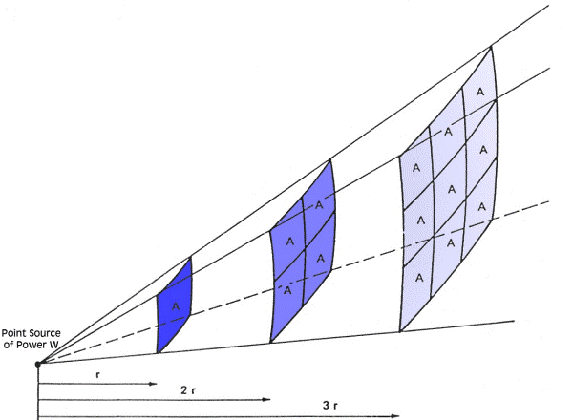
Figura 8

$$I=\frac{W}{S}=\frac{W}{4{πr}^{2}}$$

Sia L_{db}=80dB l’intensità a 1m, L_{db} a 2m vale $\text{80}+\text{10}\text{log}\frac{r_{b}^{2}}{r_{a}^{2}}=\text{80}+\left(−6\right)=\text{74}\text{dB}$. La diminuzione di intensità al raddoppio della distanza ha una sigla (DL2) e nel caso della propagazione sferica vale sempre DL2=6dB ed è il livello massimo che si può ottenere da una qualsiasi propagazione.
$L_{W}=\text{10}\text{log}\frac{W}{W_{0}}$ (42)
$L_{I}=\text{10}\text{log}\frac{I}{I_{0}}$ (43) | $L_{P}=\text{10}\text{log}\frac{P^{2}}{P_{0}^{2}}$ (45)
$L_{D}=\text{10}\text{log}\frac{D}{D_{0}}$ (44) | $L_{u}=\text{10}\text{log}\frac{u^{2}}{u_{0}^{2}}$ (46)

Sono tutti livelli espressi in decibel. Solo L_{W} non è omogenea alle altre (il livello di potenza dipende dalla sorgente e di conseguenza L_{W} resta costante in ogni punto)
Fissato dunque L_{W,} possiamo dedurre il livello di intensità:
Essendo i valori di riferimento W₀ e I₀ arbitrari li possiamo scegliere uguali al fine di semplificare la relazione e i loro valori effettivi (valori che saranno spiegati in seguito) sono:
$\begin{aligned}W_{0}={\text{10}}^{−\text{12}}W \\ I_{0}={\text{10}}^{−\text{12}}Wm^{2}\end{aligned}$ e dalle altre relazioni $\begin{aligned}\text{10}\text{log}\frac{1}{4π}=−\text{11} \\ \text{10}\text{log}r^{−2}=−\text{20}\text{log}r\end{aligned}$
Possiamo ricavare la (42) dalla (43):
$L_{I}=L_{W}−\text{20}\text{log}r−\text{11}$ (47)
Determinato questo valore vogliamo che le altre relazioni (46) (44) e (45) assumano in un dato punto lo stesso valore che assume L_{I} per poter così parlare di unico Livello Sonoro, e ciò è sempre possibile visto che i valori di riferimento sono arbitrari.

Conosciamo anche una relazione che unisce la velocità alla pressione (solamente nelle onde piane progressive o in onde sferiche) $z=\frac{p}{u}=ρ_{0}c$ .
Se prendiamo un valore particolare della $P_{0}=2⋅{\text{10}}^{−5}\text{Pa}$ il valore di u₀ resta fissato e vale $u_{0}=\frac{P_{0}}{z}=\frac{P_{0}}{ρ_{0}c}=\frac{2⋅{\text{10}}^{−5}}{\text{400}}=2⋅{\text{10}}^{−8}m/s$.
$I_{0}=\frac{P_{0}^{2}}{ρ_{0}c}=\frac{{\left(2⋅{\text{10}}^{−5}\right)}^{2}}{\text{400}}={\text{10}}^{−\text{12}}W$
abbiamo così ottenuto il valore di I₀ precedentemente usato (che è anche uguale a W₀).
$$I=\text{Dc}→D_{0}=\frac{I_{0}}{c}=\frac{{\text{10}}^{−\text{12}}}{\text{340}}=2\text{.}\text{94}⋅{\text{10}}^{−\text{15}}\frac{j}{m^{3}}$$
In queste condizioni è facile da verificare che $L_{I}=L_{D}=L_{P}=L_{u}$.
Ovviamente fuori dal caso di onda piana progressiva le relazioni vengono meno. E’ già stato verificato che in un tubo * i valori p e v si alternano. Non è solo il caso del tubo, ma semplicemente in ogni stanza reale, dove i valori di I, D, P, u, sono leggermente diversi in ogni punto. Una grandezza comunque è limitata : $L_{I}≤L_{D}$, la prima è l’energia che si propaga (e interferisce con l’energia riflessa), mentre la seconda è un’energia vera e propria, e dunque somma sia dell’energia che si propaga e dell’energia riflessa.
Possiamo dunque utilizzare questa differenza $L_{D}−L_{I}$ per stimare la propagazione teorica di un suono in un ambiente.
Se questa differenza è inferiore 1 dB l’ambiente chiuso si dice anecoico, ed è ottenuto solamente in stanze, dette appunto anecoiche, dove le pareti presentano una particolare geometria: esse sono coperte di elementi, chiamati wedge, che disperdono il suono e riducono la riflessione.
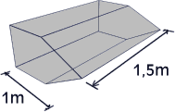
Figura 9 Wedge
Se invece questa differenza supera i 2 dB, l’ambiente è detto riverberante o riflettente.
Ricordiamo che le grandezze sono omogenee e solo in prima approssimazione rappresentano l’energia. In un ambiente minimamente riflettente, ogni grandezza ha una storia a parte.
In un tubo ad onde stazionarie per esempio non possiamo legare mai L_{I} per esempio a L_{P}.
$L_{P}−L_{I}$ varia da punto a punto, mentre $L_{D}−L_{I}$ dipende dal termine α.
La norma ISO9614 è da considerarsi in questo senso obsoleta in quanto usa come metro di campione proprio la differenza $L_{P}−L_{I}$ invece che la più corretta $L_{D}−L_{I}$.

Sorgente Sonora Lineare
Consideriamo adesso il caso di una sorgente sonora non più puntiforme, ma lineare. I fronti d’onda adesso non sono più sferici, ma cilindrici.
Questo argomentazione permette la trattazione di strade, ferrovie, linee di trasporto in generale, visto che si propagano in modo lineare.

Al fine del calcolo del livello equivalente obbliga a scomporre un singolo evento in una serie di piccoli, ma continui eventi.
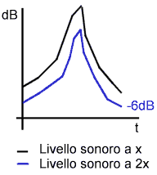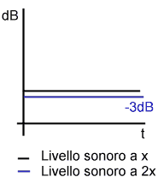
Figura 10

I due segnali sono però profondamente differenti: se raddoppio la distanza dal primo il livello scende di 6dB, se mi allontano dal secondo solo di 3dB:
$I=\frac{W}{S}=\frac{lσ}{l2πr}=\frac{σ}{2πr}$ dove con σ ho indicato la densità di energia (energia prodotta da 1 m)
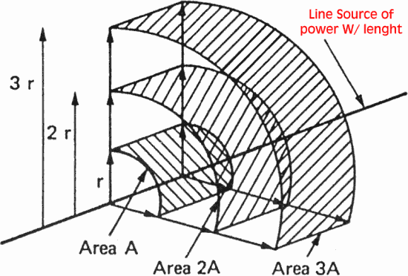
Figura 11
DL2=3dB

Se mi allontano da un’autostrada (sorgente lineare) il livello sonoro scende di 3dB/raddoppio, mentre se mi allontano da una fabbrica (sorgente concentrata) il livello sonoro cala di 6dB/raddoppio della distanza. Mentre se per sorgenti puntiformi la costante era $\text{10}\text{log}\frac{1}{4π}=−\text{11}$ ora per sorgenti lineari la costanti diventa $\text{10}\text{log}\frac{1}{2π}=−8$.

Effetti diffrattivi
Le onde sonore, come le onde elettromagnetiche, interagiscono con la materia, ma a differenza di queste ultime si ha un comportamento diverso se analizzate a bassa o alta frequenza. Questo comportamento è conseguenza del fatto che nel caso delle onde elettromagnetiche le fenditure sono un migliaio di volte maggiori della lunghezza d’onda incidente, mentre in questo caso, dove le grandezze in gioco hanno pressappoco la stessa dimensione, ci possono essere risposte diverse a seconda delle diverse lunghezze d’onda.
 | Bassa frequenza | Alta Frequenza
Ostacolo  (un muro che si propaga perpendicolare al foglio) | 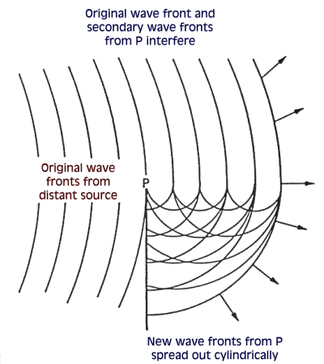  Il bordo esterno P diventa esso stesso sorgente di un’onda cilindrica | 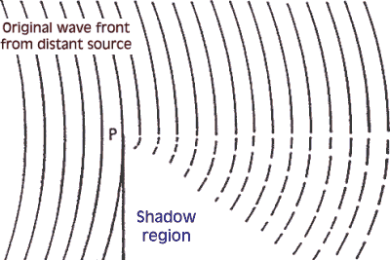  L’onda cilindrica non è completa, con la formazione di una zona d’ombra.
Fenditura | 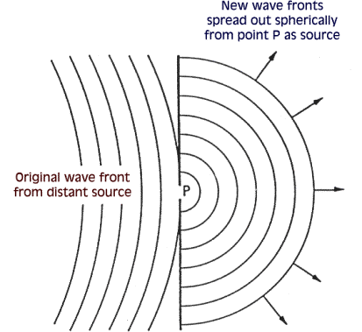  La fenditura è sorgente di un’onda sferica | 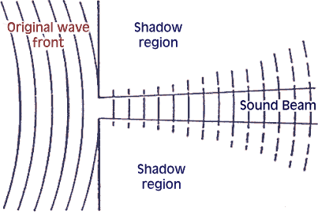  Si forma un raggio, il quale è più collimato più è alta la frequenza.

Esercizi
1° CASO : un’autostrada percorsa da una fila uniforme di soli camion (sorgente lineare). Calcolare il livello sonoro a 50m dall’autostrada.
L_{w} (di un camion) = 100 dB
V di ogni camion = 80 Km/h
n° di camion per unità di tempo = 1000 veicoli/h

Utilizzando V e il numero di veicoli che passano in un’ora, posso calcolare la distanza tra un camion e l’altro che sarà d = 80m.
$P_{\text{TOT}}=\text{1000}⋅P_{1\text{veicolo}}$ $L_{\text{wTOT}}=L_{1W1\text{veicolo}}+\text{10}\text{log}\text{1000}=\text{100}+\text{30}=\text{130}$dB
$P^{'_{\text{TOT}}}=\frac{P_{\text{TOT}}}{L}$ su unità di lunghezza
$L^{'_{\text{wTOT}}}=L_{\text{WTOT}}−\text{10}\text{log}L=\text{130}−\text{10}\text{log}\text{800000}=\text{81}$dB
$L_{I}=L^{'_{W}}−8−\text{10}\text{log}\text{50}=\text{56}$ dB

2° CASO: un’onda stazionaria che si propaga in un tubo chiusa ad una estremità (vedi Figura 3)
L_{I} = 83 dB
L_{D} = 88 dB
Determinare il coefficiente d’assorbimento α e il livello di pressione massima L_{Pmax}
$$L_{I}=\text{10}\text{log}[{\text{10}}^{I_{\text{inc}}\text{10}}−{\text{10}}^{I_{\text{rif}}\text{10}}]=\text{10}\text{log}I$$
$I_{\text{inc}}=\frac{\text{Dc}+I}{2}$ $I_{\text{rif}}=\frac{\text{Dc}−I}{2}$
$\text{Dc}={\text{10}}^{\text{LD}/\text{10}}$ $I={\text{10}}^{\text{LD}/\text{10}}$
$I_{\text{inc}}=\frac{{\text{10}}^{\text{88}}+{\text{10}}^{\text{83}}}{2}=\text{415241788}$ $I_{\text{inc}}=\frac{{\text{10}}^{\text{88}}−{\text{10}}^{\text{83}}}{2}=\text{215715554}$
$$α=1−\frac{I_{\text{rif}}}{I_{\text{inc}}}=0,\text{48}$$
Per trovare il livello di pressione massima devo sommare le pressioni dell’onda incidente e dell’onda riflessa, in pratica quando si ha un’interferenza costruttiva.
$L_{\text{Pinc}}=\text{10}\text{log}I_{\text{inc}}=\text{86},\text{18}$ dB $L_{\text{Pr}\text{if}}=\text{10}\text{log}I_{\text{rif}}=\text{83},\text{34}$ dB
$L_{P\text{max}}=\text{20}\text{log}[{\text{10}}^{\text{86},\text{18}/\text{20}}+{\text{10}}^{\text{83},\text{34}/\text{20}}]=\text{90},\text{95}$ dB

In questo esercizio se fosse stato α=0 avremmo ottenuto L_{D} =88 dB e L_{inc} =85dB=L_{rif} ed L_{P} =91 dB

